ΕΞΙΣΩΤΙΚΗ ΑΠΟΖΗΜΙΩΣΗ 2013

ΚΑΤΑΣΤΑΣΕΙΣ ΔΙΚΑΙΟΥΧΩΝ – ΑΠΟΡΡΙΦΘΕΝΤΩΝ ΔΙΚΑΙΟΥΧΩΝ

Σε εφαρμογή του άρθρου 7 της υπ’ αρ. 321699/5981/21-8-08 Απόφασης του Υπουργού Αγροτικής Ανάπτυξης και Τροφίμων ,ο Ο.Π.Ε.Κ.Ε.Π.Ε εξέδωσε και σας διαβιβάζουμε ονομαστικές καταστάσεις παραγωγών των οποίων οι αιτήσεις απορρίφθηκαν με βάση τα κριτήρια επιλεξιμότητας με τους λόγους απόρριψης καθώς και ονομαστική κατάσταση παραγωγών που πληρούν τα κριτήρια και εντάσσονται στο Μέτρο 211-212 (Εξισωτική Αποζημίωση) του ΠΑΑ 2007-2013 για το έτος 2013, και παρακαλούμε να μεριμνήσετε για την ανάρτηση τους στους συνήθεις τόπους ανακοινώσεων των Δήμων & Κοινοτήτων.

Οι καταστάσεις, για την καλύτερη ενημέρωση των παραγωγών, δύναται να αναρτώνται και στους πίνακες ανακοινώσεων των ΕΑΣ.

Κατά την ανάρτηση των καταστάσεων (στους Δήμους και τις Κοινότητες) συντάσσεται αποδεικτικό ανάρτησης ενώπιον δύο (2) μαρτύρων. Αντίγραφο του αποδεικτικού αποστέλλεται αμέσως (το αργότερο εντός 2 εργάσιμων ημερών) στην οικεία Περιφερειακή Δ/νση ή Νομαρχιακό Γραφείο του Ο.Π.Ε.Κ.Ε.Π.Ε.

Ενστάσεις θα μπορούν υποβάλλονται από τους ενδιαφερόμενους εντός δέκα (10) εργάσιμων ημερών από την ημέρα ανάρτησης των καταστάσεων στους Δήμους και τις Κοινότητες.
Οι ενστάσεις υποβάλλονται από τους ενδιαφερόμενους εγγράφως:
απ’ ευθείας στην οικεία Περιφερειακή Διεύθυνση ή Νομαρχιακό Γραφείο του Ο.Π.Ε.Κ.Ε.Π.Ε.
Για την υποβολή των ενστάσεων θα πρέπει να χρησιμοποιείται το συνημμένο Υπόδειγμα Ένστασης (Υπόδειγμα 2 της υπ’ αριθμ. 321699/5981/21-08-2008 ΥΑ).

Για τις περιπτώσεις παραγωγών που εμπίπτουν στο σημείο (ii) της περίπτωσης 16 της παραγράφου 3 του άρθρου 12 της υπ’ αριθμ. 321699/5981/21-08-2008 Απόφασης του Υπουργού Αγροτικής Ανάπτυξης & Τροφίμων (παραγωγοί που δεν έχουν ολοκληρώσει την υποχρεωτική πενταετία, που παντρεύτηκαν μεταξύ τους πριν την υποβολή των Αιτήσεων Ένταξης/Πληρωμής Εξισωτικής Αποζημίωσης έτους 2013 και υπέβαλαν και οι δύο Αίτηση Ένταξης/Πληρωμής Εξισωτικής Αποζημίωσης έτους 2013) θα πρέπει να χρησιμοποιείται το συνημμένο Υπόδειγμα Αίτησης-Υπεύθυνης Δήλωσης (Υπόδειγμα 4 της υπ’ αριθμ. 321699/5981/21-08-2008 ΥΑ).
Στην ένστασή του ο παραγωγός οφείλει να αναφέρει αναλυτικά τους λόγους υποβολής της σχετικής ένστασης (αναφέροντας π.χ. τυχόν λάθη που εντόπισε στα αποτελέσματα του διοικητικού ελέγχου) καθώς και να προσκομίζει οποιοδήποτε επιπλέον στοιχείο προκειμένου να αποδείξει το αληθές των λόγων του.

Σας ενημερώνουμε ότι υπάρχει δυνατότητα ηλεκτρονικής ενημέρωσης των παραγωγών ως προς την πορεία των αιτήσεων τους, σε επίπεδο Α.Φ.Μ., από την ιστοσελίδα του Ο.Π.Ε.Κ.Ε.Π.Ε.

ΥΠΕΥΘΥΝΗ ΟΠΕΚΕΠΕ:
Σοφία Πασχαλάκη | 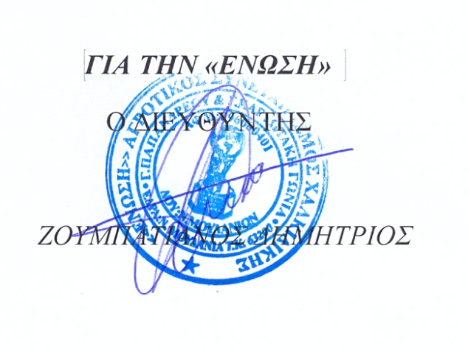
Τμήμα Αγροτικής Ανάπτυξης & Ενισχύσεων
ΠΔ Μακεδονίας & Θράκης
Ο.Π.Ε.Κ.Ε.Π.Ε
 tel : +30 2310566616 εσωτ. 3033
fax: +30 2310555427

